特定福祉用具販売業者様各位
介護支援専門員様各位
排泄予測支援機器が給付対象になりました

八王子市役所 介護保険課 給付担当

平素より介護保険制度にご理解ご協力いただき、厚く御礼申しあげます。
さて、令和４年度より「排泄予測支援機器」が新たに介護保険の給付対象となりました。このことについて、下記のとおり通知します。

◆排泄予測支援機器とは
右のようなセンサーを利用者が装着した上で、 膀胱内の状態を感知し、尿量を推定する機械です。一定の量に達したと推定された際に、排尿の機会をご本人やご家族などに自動で通知します。
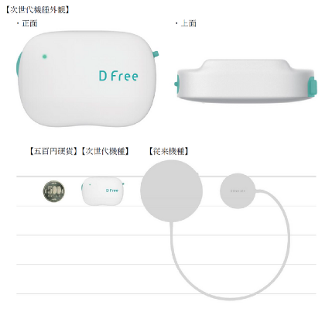

◆使用が想定される方
ご自宅などのトイレで自立した排尿が困難な（運動動作の低下、排尿のタイミングが不明、または伝えることができない等）方で、排尿の機会の予測が可能になることによって、トイレでの自立した排尿ができるようになる方の使用が想定されます。そのため、排尿の介助を全く受けていない方や、全面的に受けている方については使用が想定されません。

◆販売業者様にご留意いただくこと
●購入前
購入の前に、以下の（1）～（4）を必ず確認してください。
- 利用の目的を理解して、トイレでの自立した排尿を目指す意志があるか。
排泄予測支援機器はトイレでの自立した排泄を促すことを目的としており、失禁をなくすものではないことをご理解いただけているか確認してください。
- 装着することが可能か。
製品によっては体型や体質により装着が困難な方もいるとされています。そのため、製品の特徴等を十分に説明した上で、装着後の状況等を聴取してください。
その結果、継続した使用が困難と思われる場合は使用の中止を助言してください。

- ご本人やご家族などが通知を理解でき、トイレまでの移動や誘導が可能か。
一定の試用期間を設け、以下の①、②を確認してください。
- 介助される方が通知を受信するスマートフォンなどの使用に慣れており、通知を
確認・理解することができるか。
② 利用される方が主に過ごしている居室等からトイレまでの介助方法や時間。
（４）膀胱機能について医学的な所見
確認方法は以下のいずれかです。
- サービス担当者会議などにおける医師の所見
② 介護支援専門員が聴取した居宅サービス計画等に記載する医師の所見
③ 福祉用具専門相談員が聴取した福祉用具サービス計画書に記載する医師の所見
④ 個別に取得した医師の診断書
⑤ 介護認定審査における主治医の意見書
※⑤の取得方法につきましては介護保険課給付担当までお問い合わせください。

●購入後
購入後についても、継続的な支援が必要と考えられる場合には訪問の上、利用方法の支援をしてください。

◆購入費の支給申請
通常の申請書、カタログ、領収書に加えて「医学的所見の確認書類（写）」（※前項（4）の①～⑤のいずれか）「排泄予測支援機器 確認調書 」の提出が必要です。
確認調書とは、試用期間中に適切な使用ができたことを確認するものです。
確認調書の様式は、本市ホームページの下記の場所よりダウンロードできます。
【トップ＞申請や手続きから探す＞福祉＞介護保険＞介護保険関連の申請書＞福祉用具購入費支給申請書＞排泄予測支援機器 確認調書】
なお、装着用ジェルなどの消耗品、専用シートなどの関連製品のみを個別に購入する場合は給付対象にはなりません。
給付の可否については介護保険課給付担当までお問い合わせください。

【お問い合わせ先】
八王子市福祉部介護保険課 給付担当
電話：042(620)7416
FAX：042(620)7418

